附件3-1:
江苏大学继续教育学院教学教务管理信息化平台
答疑系统操作简明手册（教学点端）
一、操作步骤
第一步：登录平台
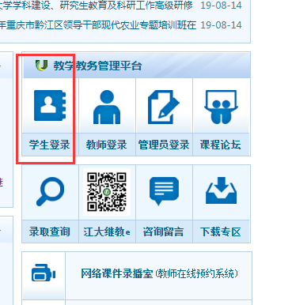
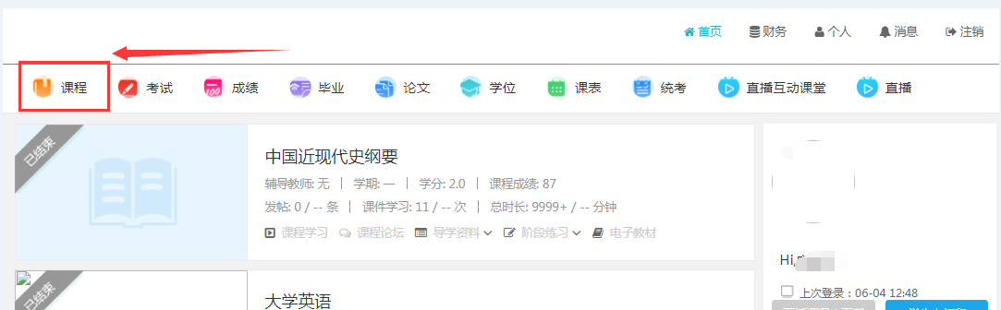
第二步：进入平台之后，点击“课程”，接着点“视频答疑”
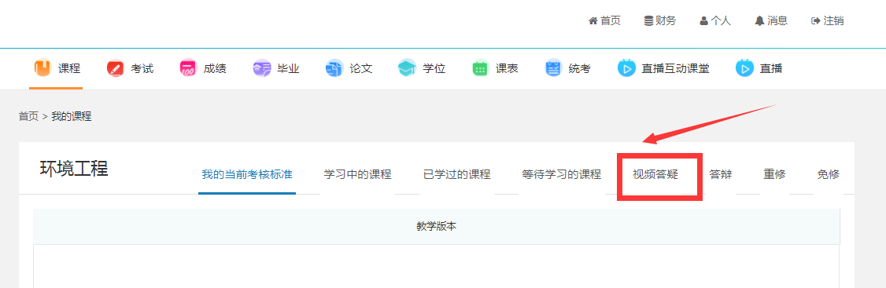
第三步：注意看提示“下载并安装视频客户端”。下载完成之后，点击“参加答疑”
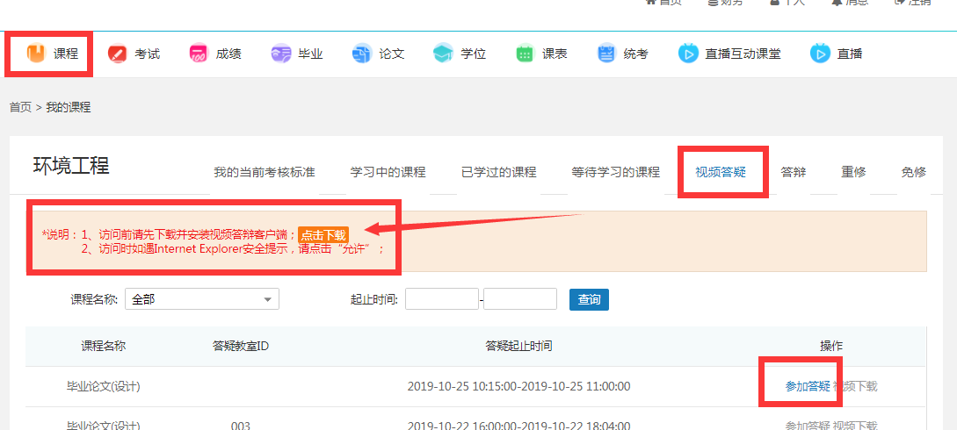
（提示：可事先在参加视频答疑之前下载安装好客户端，下载地址：v2.chinaedu.net）

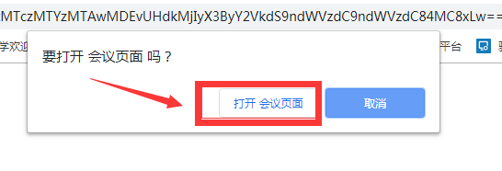
第四步：进入“参加答疑”后，跳转至该页面，点击“打开会议页面”
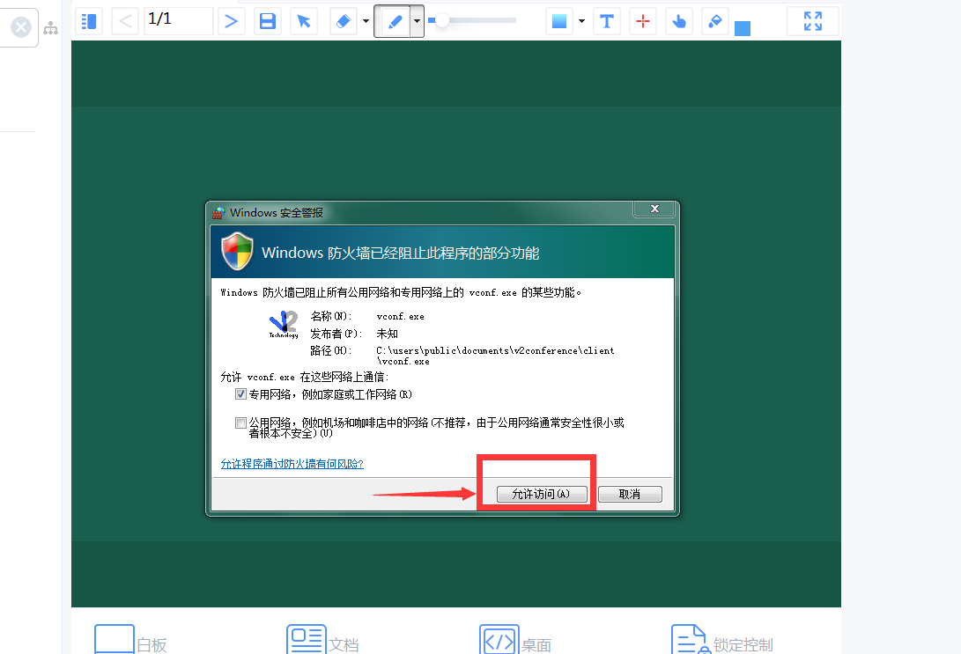
第五步：点击“允许访问”

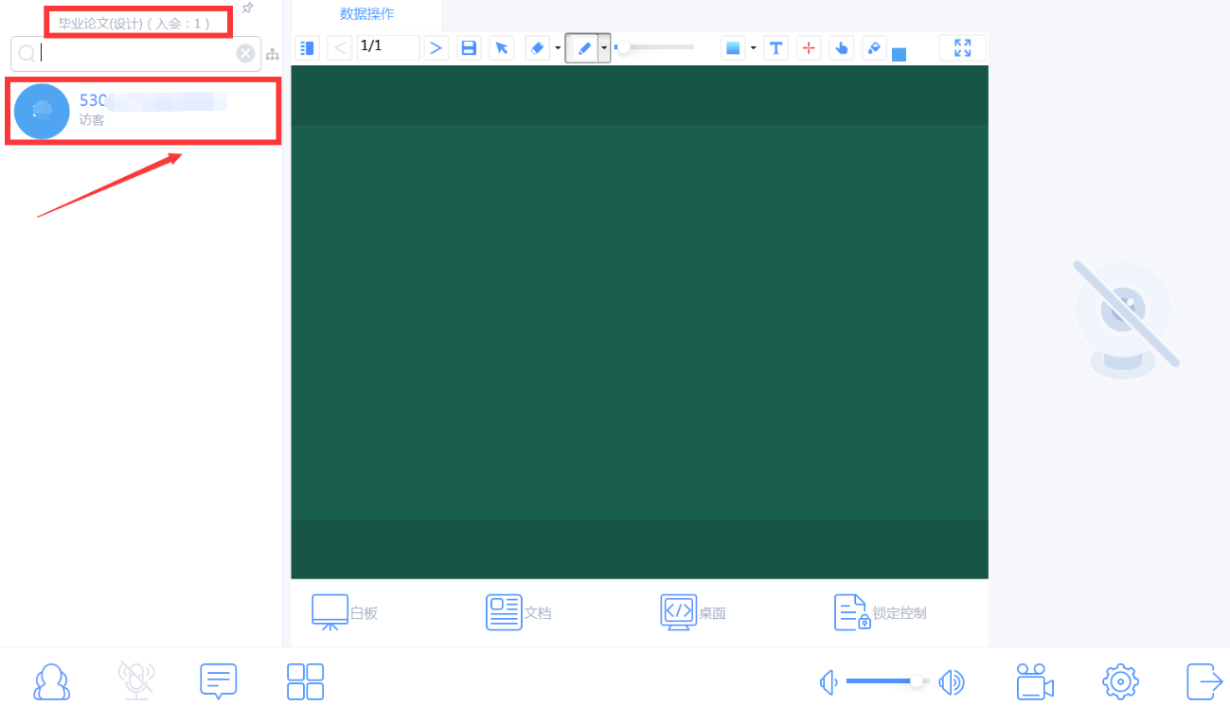
第六步：进入视频答疑，可看到会议名称、参会人员，包括自己的账号。

二、功能介绍：
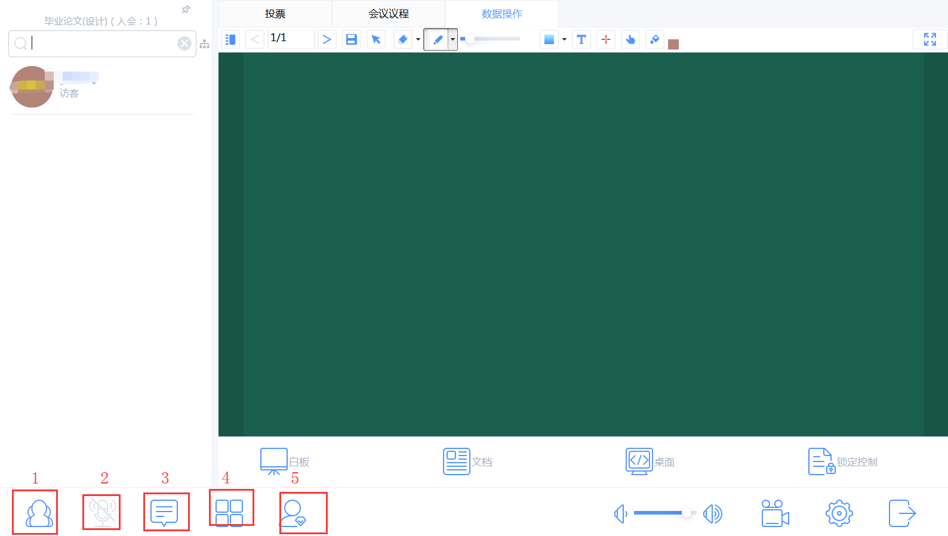
第一板块
1：人员列表，可看到参会人员（人员右侧有视频及话筒显示，需参会人员配备硬件，可打开人员视频，教师讲话时学员不可以使用话筒）
2：打开/关闭话筒（控制本地）
3：文字聊天，打开用以文字交流
4：显示布局（布局显示视频中可调整高清及流畅，网络通畅建议高清）
5：会议管理。注：仅会议管理者有此权限，即本次参加答疑的教师有此权限
第二板块

6：控制音量，调大调小
7：录制视频功能，可将视频录制在本地
8：系统设置功能
9：退出，或最小化

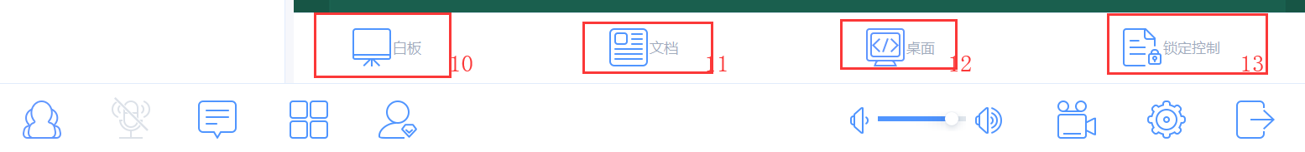
第三板块
10：显示书写白板功能
11：可上传文档，共享
12：点击，可共享桌面
13：锁定控制，会议管理者（即本次答疑教师）可以锁定控制其他听课学生的面板。

江苏大学继续教育学院平台答疑系统操作简明手册（教师端）
一、操作步骤
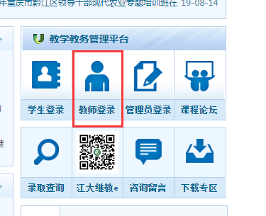
第一步：登录教务平台
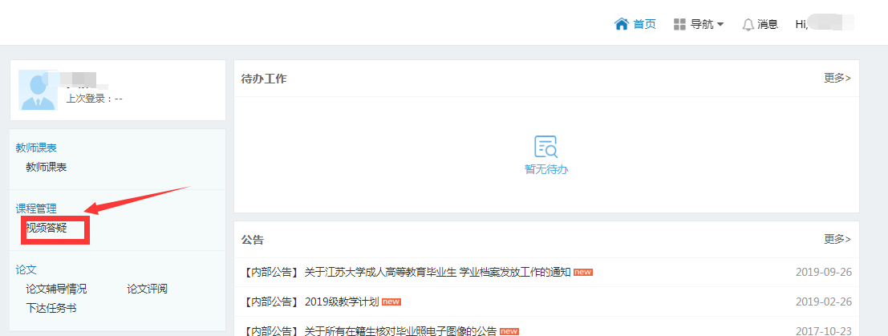
第二步：进入教务平台之后，点击“视频答疑”

第三步：注意看提示“下载并安装视频客户端”。下载完成之后，点击“参加答辩”
（提示：可事先在参加视频答疑之前下载安装好客户端，下载地址：v2.chinaedu.net）

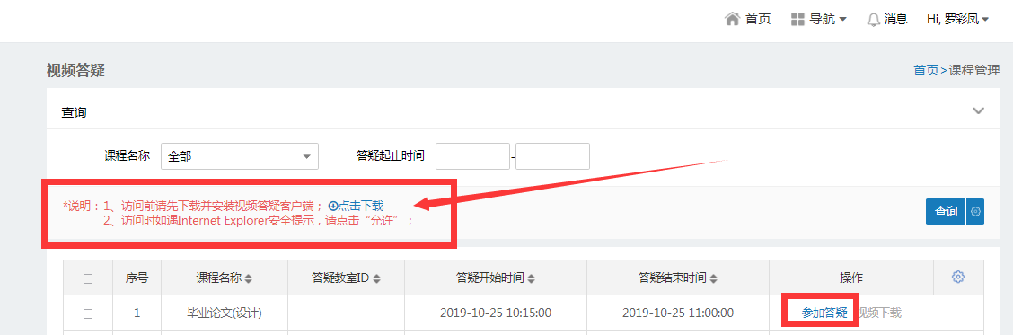
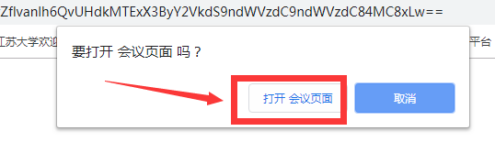
第四步：进入“参加答辩”后，跳转至该页面，点击“打开会议页面”
第五步：点击“允许访问”
第六步：进入视频答疑，可看到会议名称、参会人员，包括自己的账号。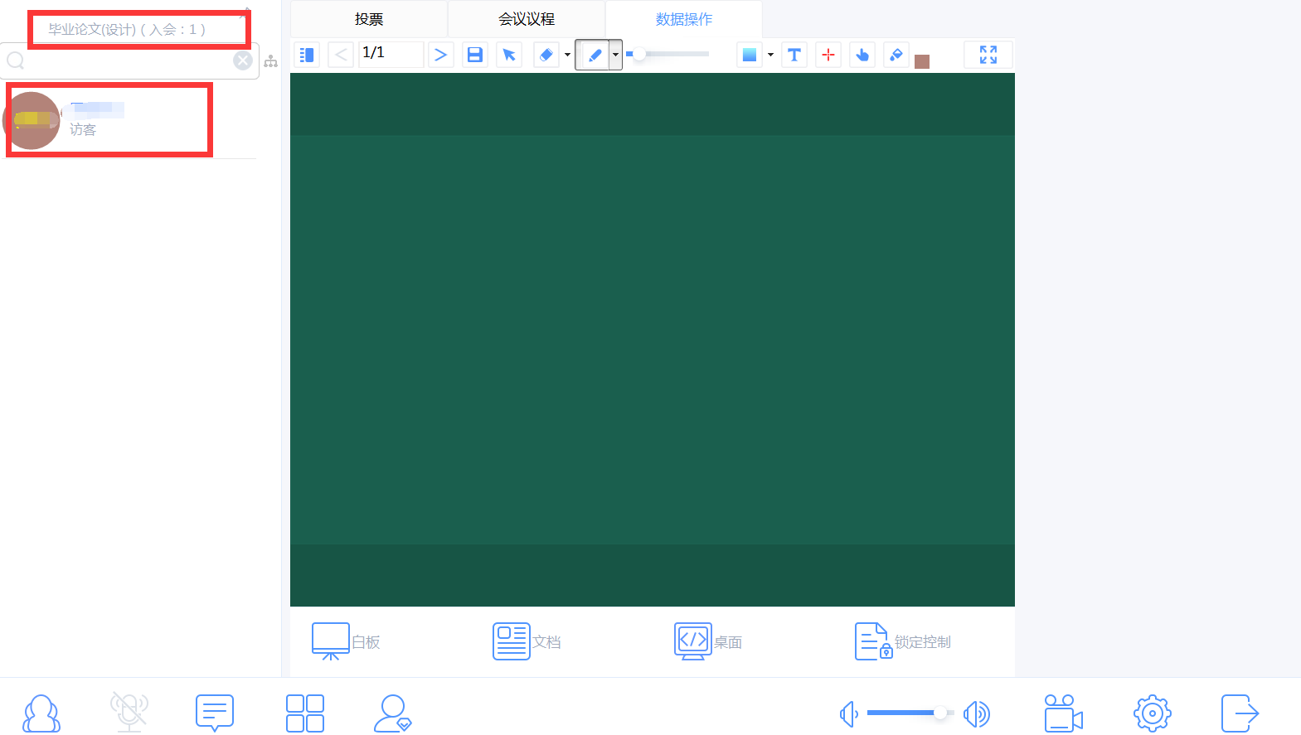
二、功能介绍：
第一板块
1：人员列表，可看到参会人员（人员右侧有视频及话筒显示，需参会人员配备硬件，教师有权限控制视频及话筒）
2：打开/关闭话筒（控制本地）
3：文字聊天，打开用以文字交流
4：显示布局（布局显示视频中可调整高清及流畅，网络通畅建议高清）
5：会议管理。注：仅会议管理者有此权限，即本次参加答疑的教师有此权限
第二板块

6：控制音量，调大调小
7：录制视频功能，可将视频录制在本地（需选择存放地）
8：系统设置功能
9：退出，或最小化
第三板块
10：显示书写白板功能
11：可上传文档，共享
12：点击，可共享桌面
13：锁定控制，会议管理者（即本次答疑教师）可以锁定控制其他听课学生的面板。

